Этот отчёт взят с сайта <http://access.avorut.ru>

[Скачать готовую базу данных access «Турагентство»](http://access.avorut.ru/load/0-0-0-139-20)

[Пароль для базы данных «Турагентство»](http://www.oplata.info/asp/pay_wm.asp?id_d=1616714)

Курсовая база данных «Турагентство» создана в access 2010 и преобразована в access 2003, поэтому откроется в access 2003, 2007, 2010.

Задание:

Создать базу данных «Турагентство»

**Проект ТУРАГЕНТСТВО**

Работники турагентства продают путевки путешествий по разным странам. В каждую страну организуются несколько маршрутов. По каждому маршруту указывается цель путешествия (отдых, экскурсия, лечение, шоп-тур, обучение и др.).

Необходимо спроектировать базу данных **ТУРАГЕНТСТВО**, информация которой позволит определять наиболее популярные маршруты за текущий год, отслеживать обращения клиентов и др.

В БД должна храниться информация:

* о СТРАНАХ: *код страны, название страны, стоимость визы* (руб.);
* МАРШРУТАХ: *код страны, код маршрута, наименование маршрута*;
* ПРОДАЖАХ: *код маршрута, цель путешествия, цена путевки* (руб.), *количество проданных путевок по маршруту, дата продажи*.

При проектировании БД необходимо учитывать следующее:

* в каждую страну организуются *несколько* маршрутов. Маршрут имеет отношение только к *одной* стране;
* маршрут участвует в *нескольких* продажах. Продажа связана только с *одним* маршрутом.

Кроме того следует учесть:

* по каждой стране *обязательно* организуется маршрут. Каждый маршрут *обязательно* имеет отношение к некоторой стране;
* маршрут *не обязательно* может участвовать в продаже (может быть невостребован). Каждая продажа *обязательно* связана с одним маршрутом.

Сформулировать и сконструировать в СУБД Access *запросы* к БД:

1) на вывод некоторых полей из двух таблиц;

2) на вывод данных по условию, представляющему выражение:

* типа сравнения;
* с логическим оператором "И";
* с логическим оператором "ИЛИ";

3) с вычислениями над полями БД;

4) параметрический;

5) на внесение изменений в БД.

1. При наличии в БД двух сопоставимых полей (например, "Цена розничная", "Цена оптовая") сконструировать *форму с диаграммой*. В качестве источника данных для формы выбрать таблицу БД или создать запрос, в которых должны содержаться эти поля. На диаграмме представить их значения.

При отсутствии в БД двух сопоставимых полей сконструировать *форму с вкладками.* Для этого поля некоторой таблицы БД разбить на две части по некоторому признаку. На одной вкладке формы представить одну часть полей этой таблицы, а на второй вкладке – другую часть полей.

2. Сконструировать *составную* *форму* на основе двух таблиц, участвующих в связи 1: М. В ней создать:

* главную форму по таблице на стороне 1;
* подчиненную форму по таблице на стороне М.

Задать для главной и подчиненной форм светлый фон разного цвета.

Формы должны иметь заголовок и примечание, в котором следует указать данные о разработчике – Ф.И.О. и шифр группы.

Сконструировать *отчет*, вид которого следует выбрать из раздела **"Отчеты, выводимые на основе базы данных"** согласно номеру своего проекта. В отчете произвести вычисления в строках и подвести частные и общие итоги (если они указаны).

Предусмотреть шрифтовое оформление отчета.

Отчет должен иметь примечание, в котором следует указать данные о разработчике – Ф.И.О. и шифр группы.

**Ведомость реализации путевок турагенством**

***за _____ год***

|  |  |  |  |  |  |
| --- | --- | --- | --- | --- | --- |
| Стоимость визы | Дата продажи | Наименование маршрута | Цена  путевки, тыс. руб. | Количество проданных путевок | Стоимость проданных путевок, тыс. руб. |
| *Страна* ***_*** |  |  |  |  |  |
| **.** | **.** | **.** | **.** | **.** | **?** |
| *Итого по стране:* | |  |  | **?** | **?** |
| **. . . . . . . . . . . . . . . . . . . . . . . . . . . . . . . . . . . . . . . . . . . . . . . . . . . . . . . . . . . . . . . . . . . .** | | | | | |
| **Итого по турагенству:** | | |  | **?** | **?** |

1. Каждая таблица БД характеризует некоторую сущность, а ее строка – некоторый экземпляр этой сущности.

Сформулировать задание на разработку *макроса с условием.* Этот макрос должен при наличии экземпляров сущности, удовлетворяющих некоторому условию, выдавать сообщение об этом; в противном случае – сообщение об отсутствии таких экземпляров.

Сконструировать данный макрос.

2. Сформулировать задание на разработку *макроса, связанного с* некоторым *событием*:

* или ранее созданной формы, или ее элементов управления, или ее разделов;
* или ранее созданного отчета, или его разделов.

Сконструировать данный макрос.

Сформировать *запросы на языке SQL*:

1) на создание новой таблицы в БД с именем НОВАЯ, содержащей поля некоторых двух таблиц БД (одно из полей должно быть текстовым);

2) добавление в таблицу НОВАЯ трех записей;

3) изменение значения некоторого поля этой таблицы на другое значение;

4) выбор из таблицы НОВАЯ некоторых полей с сортировкой по одному из них;

5) выбор из этой таблицы записей, у которых значения текстового поля соответствуют заданному Вами шаблону;

6) удаление одной записи из таблицы НОВАЯ.

Схема базы данных «Турагентство» отображает связи таблиц «Страны», «Маршруты», «Цели», «Продажи».

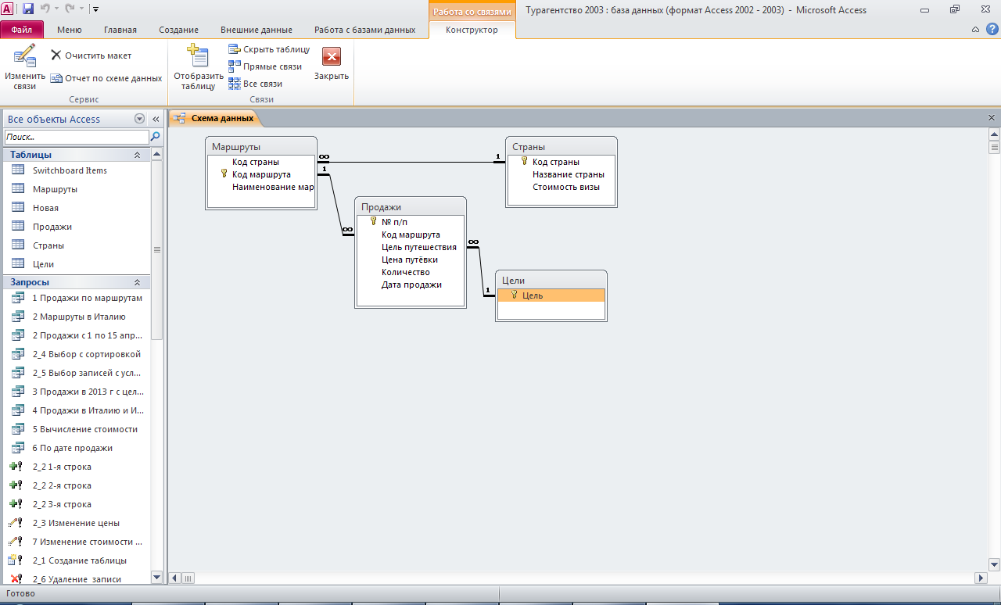

Таблицы:

Структура таблицы «Маршруты»: код страны, код маршрута, наименование маршрута.

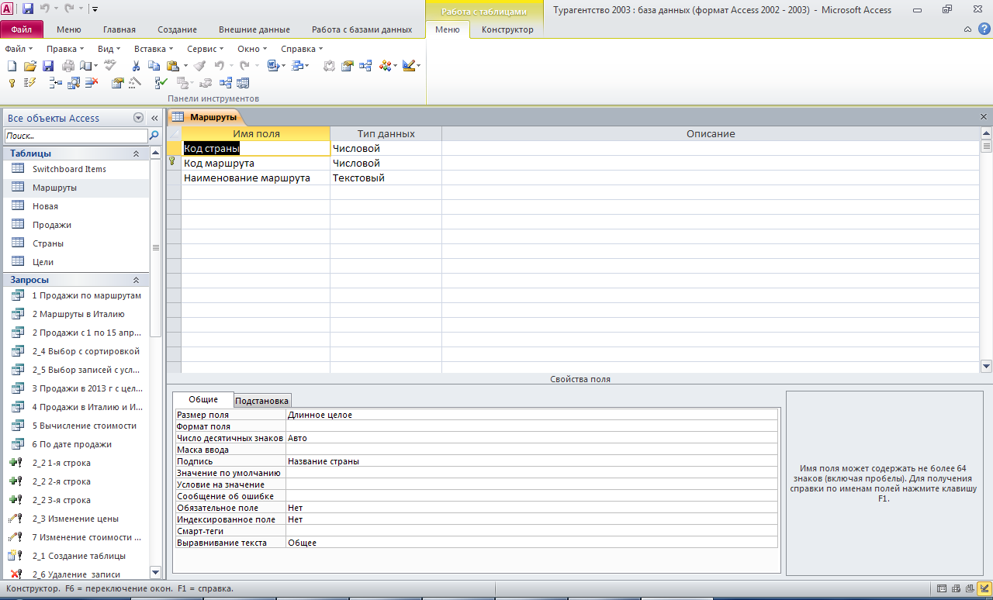

Структура таблицы «Продажи»: № пп, код маршрута, цель путешествия, цена путёвки, количество, дата продажи.

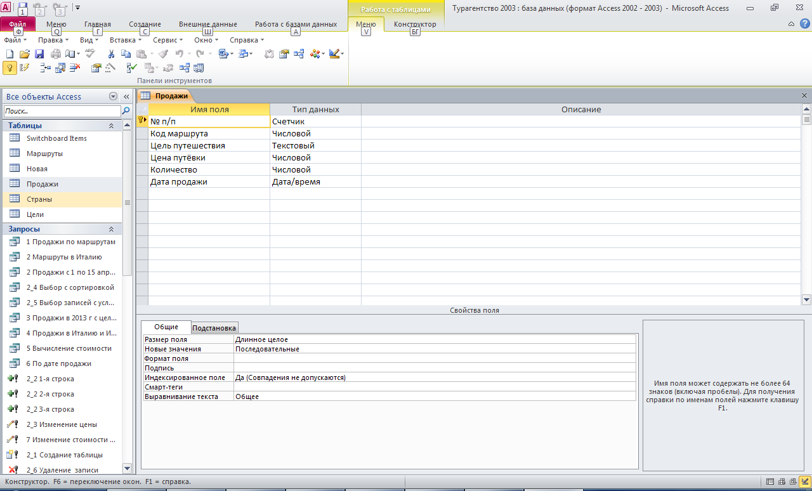

Структура таблицы «Страны»: код страны, название страны, стоимость визы.

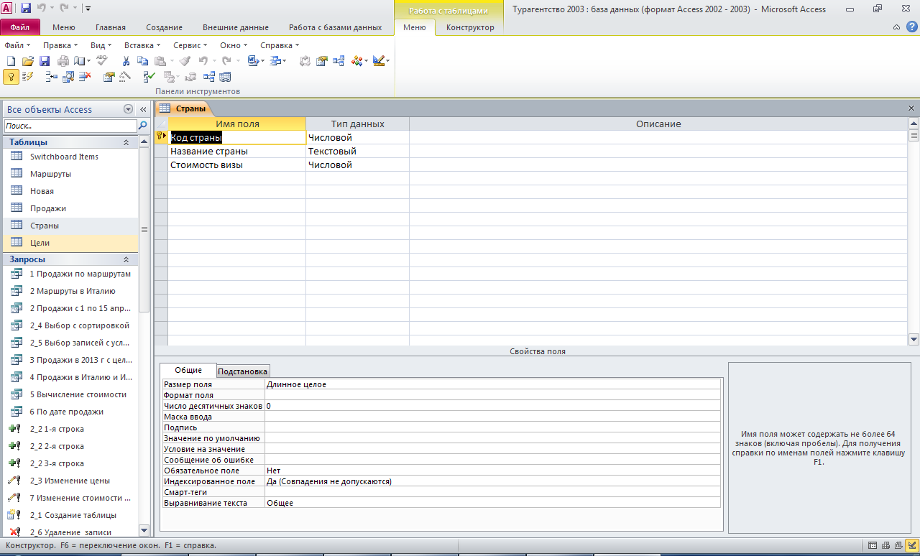

Структура таблицы «Цели»: цель.

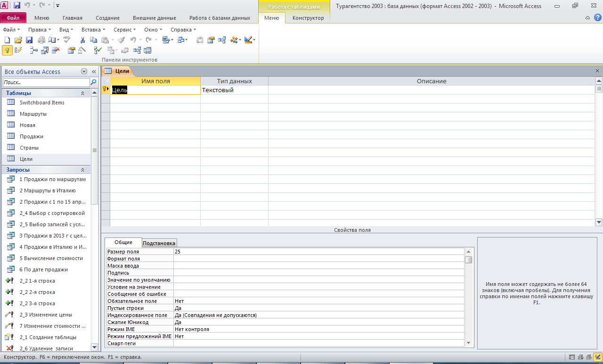

Формы:

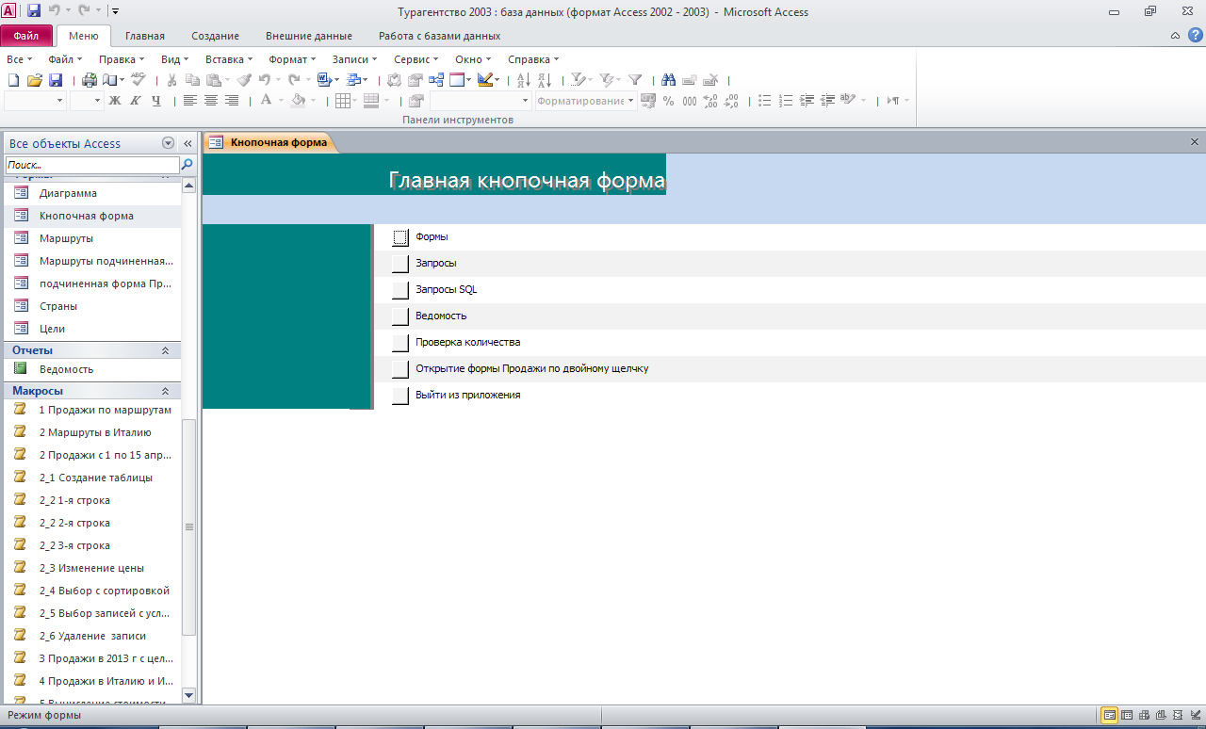

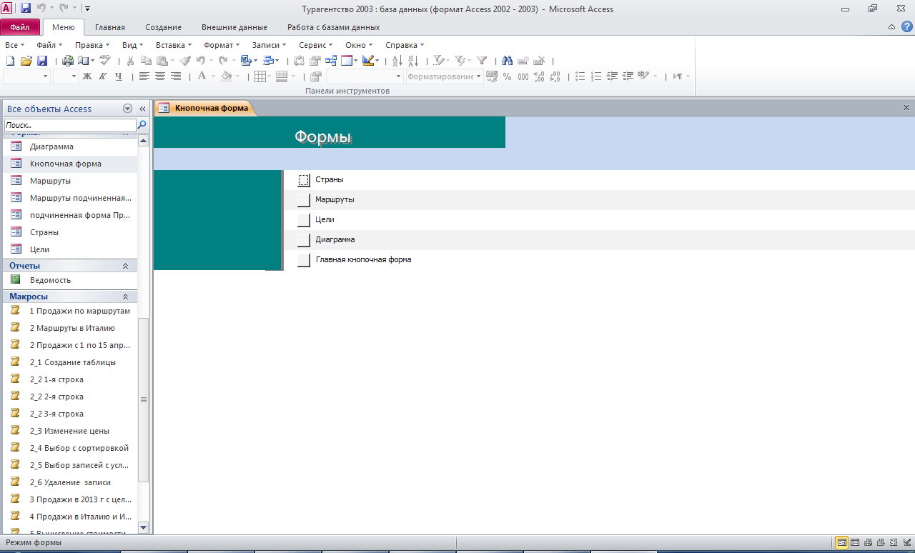

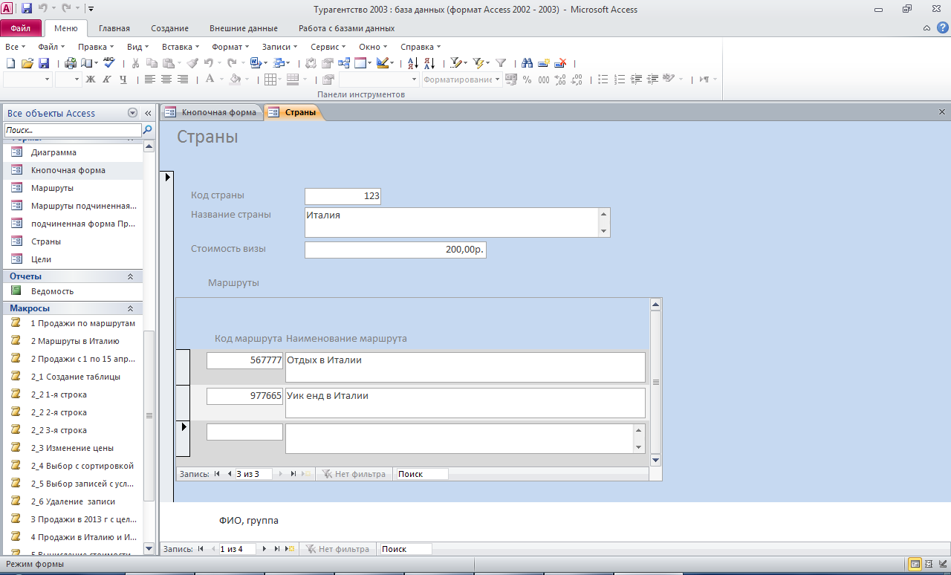

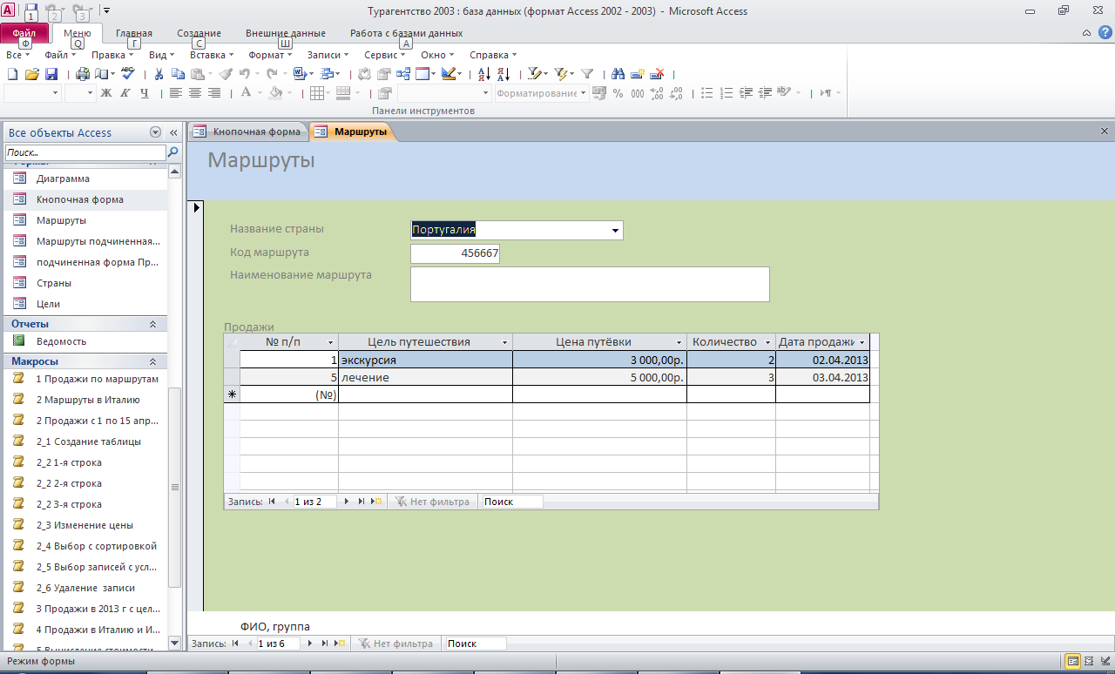

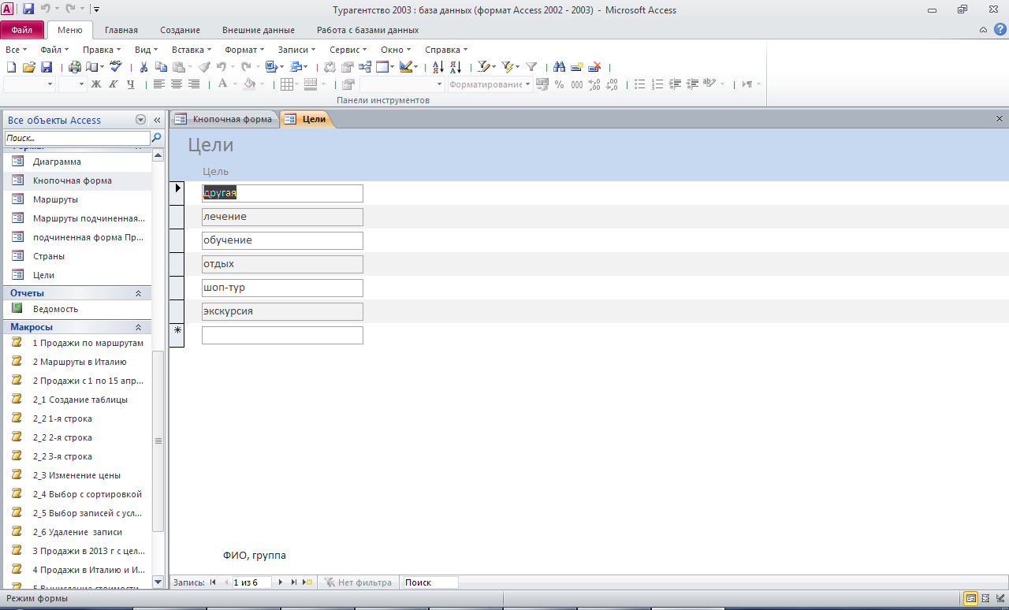

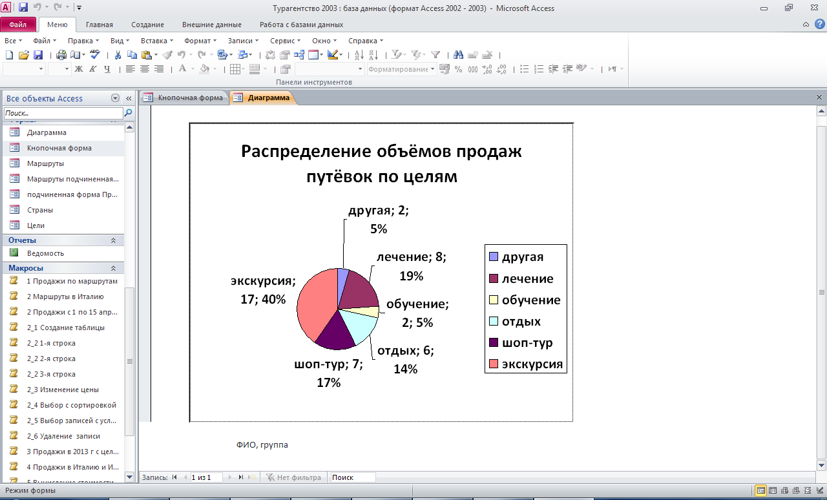

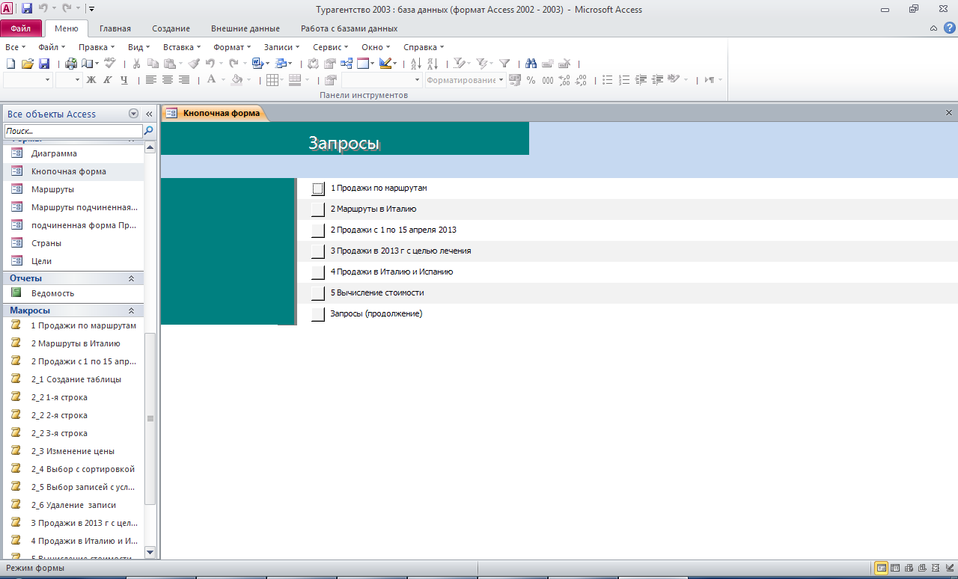

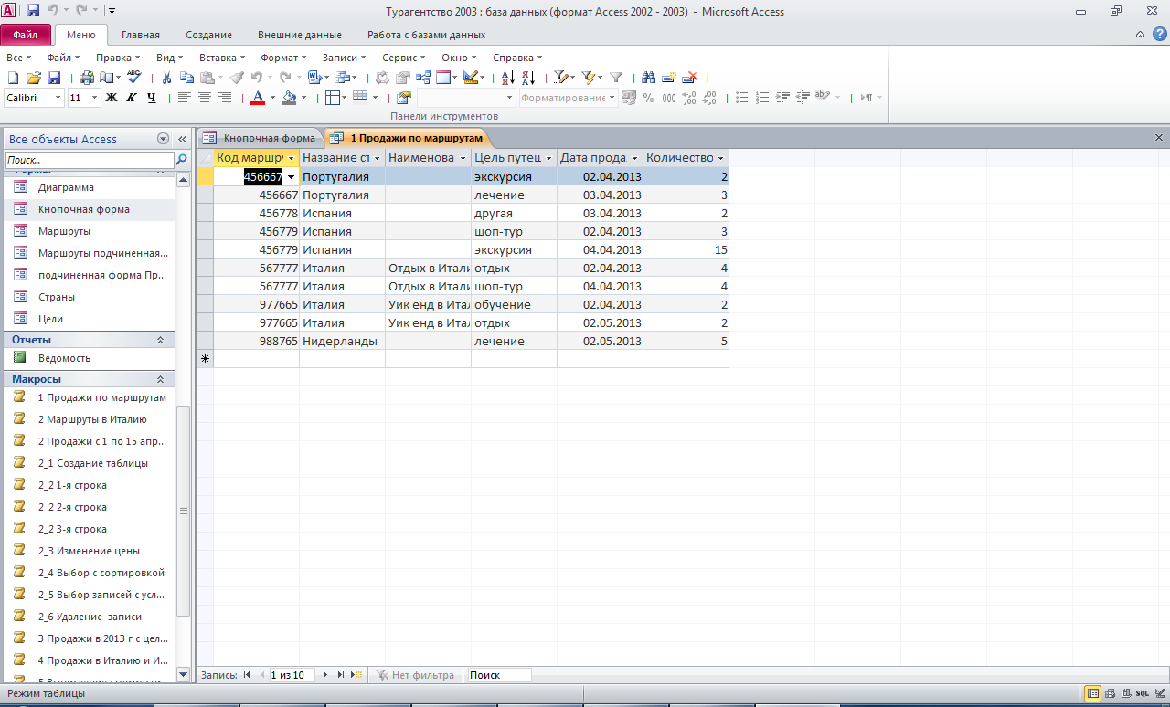

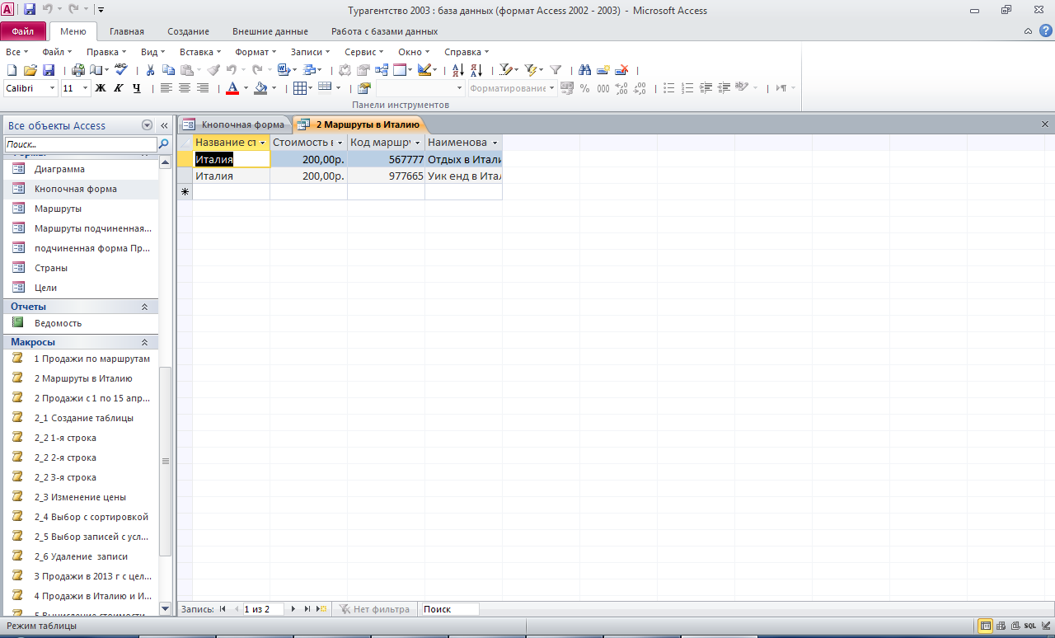

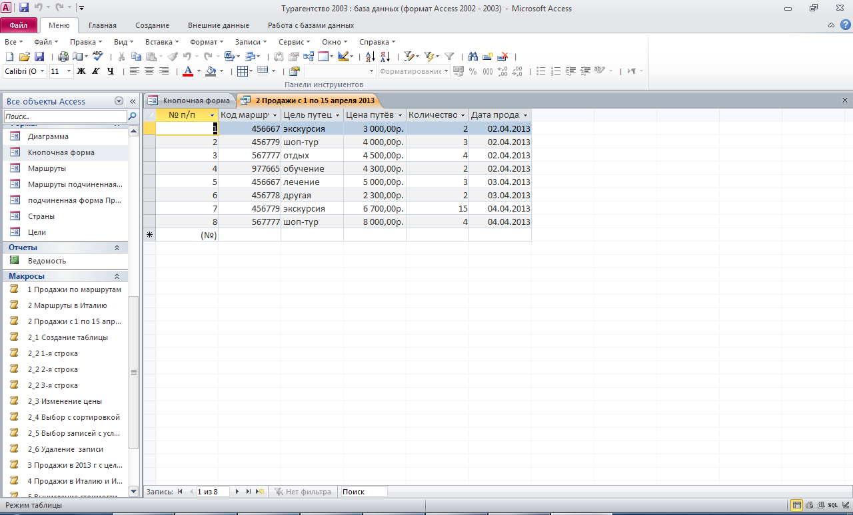

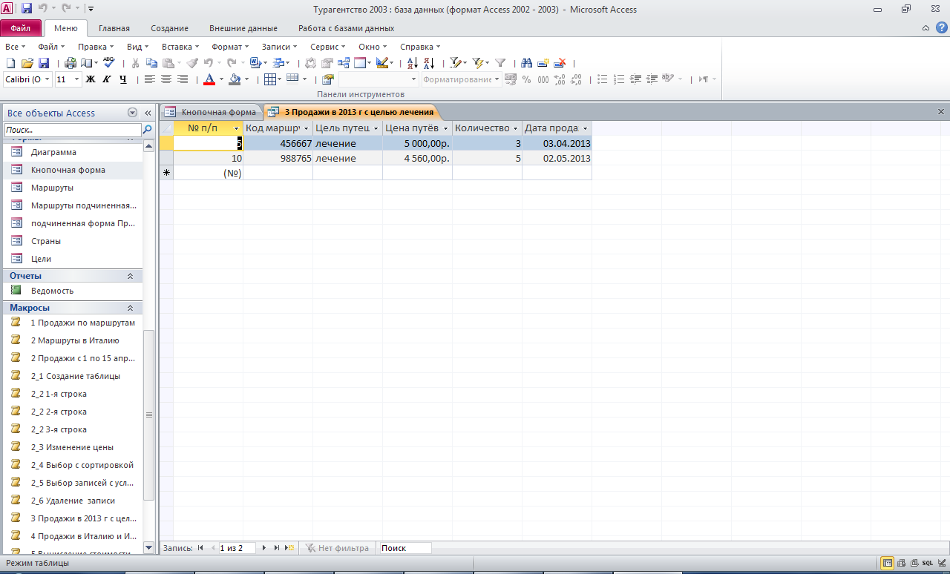

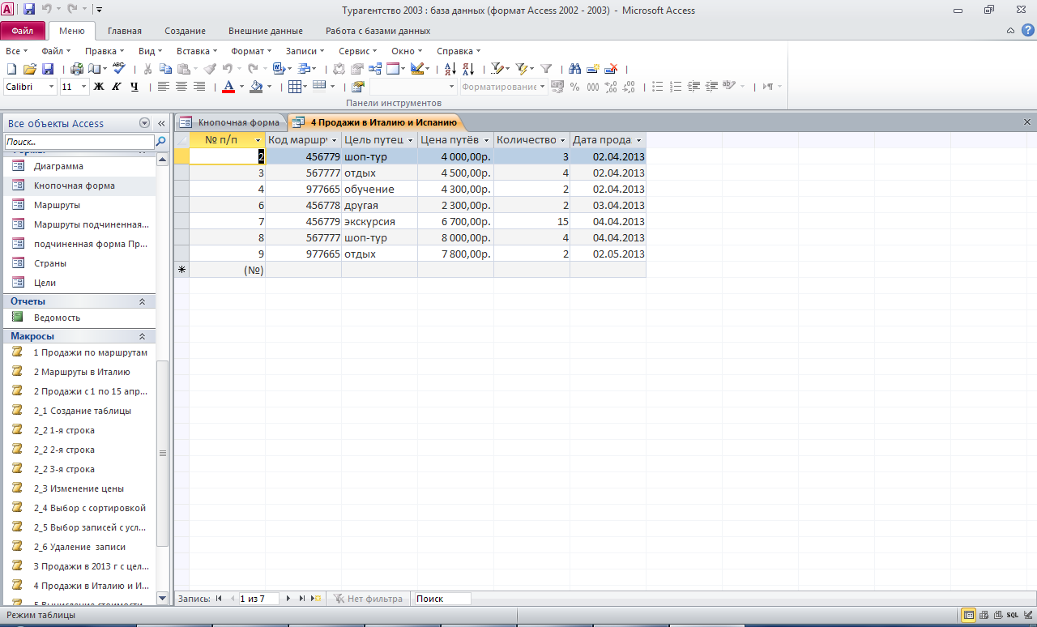

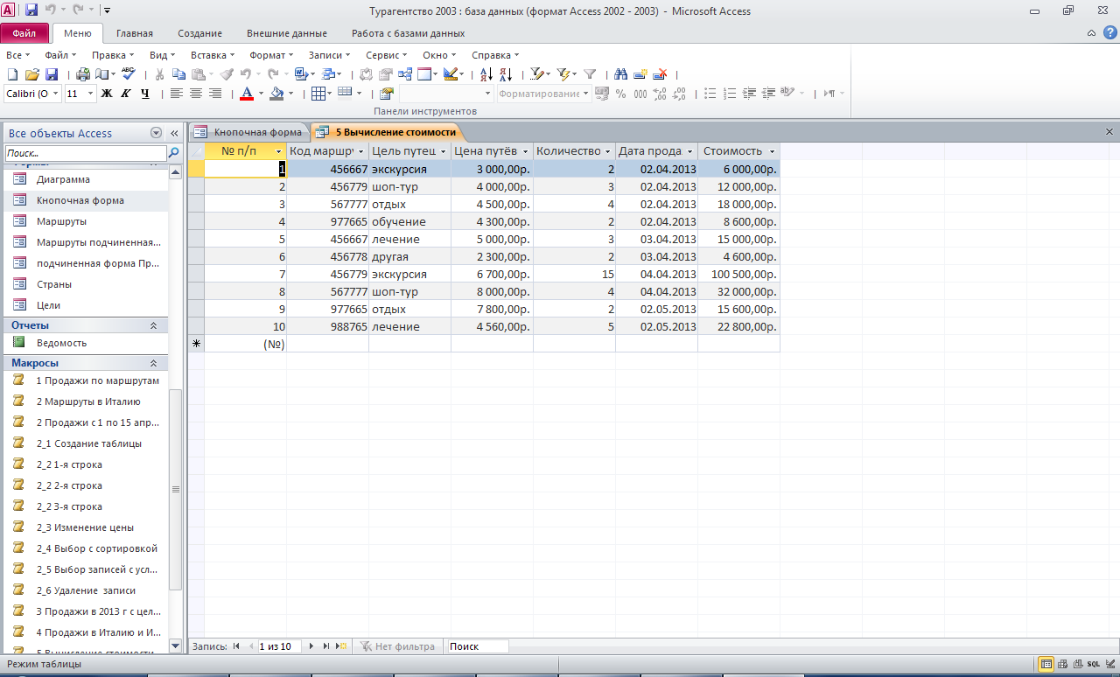

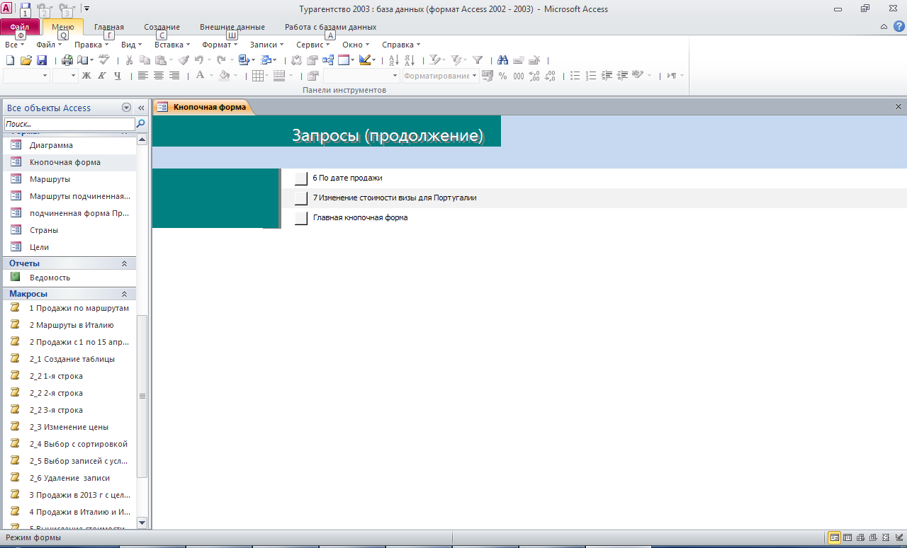

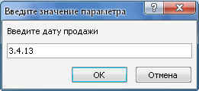

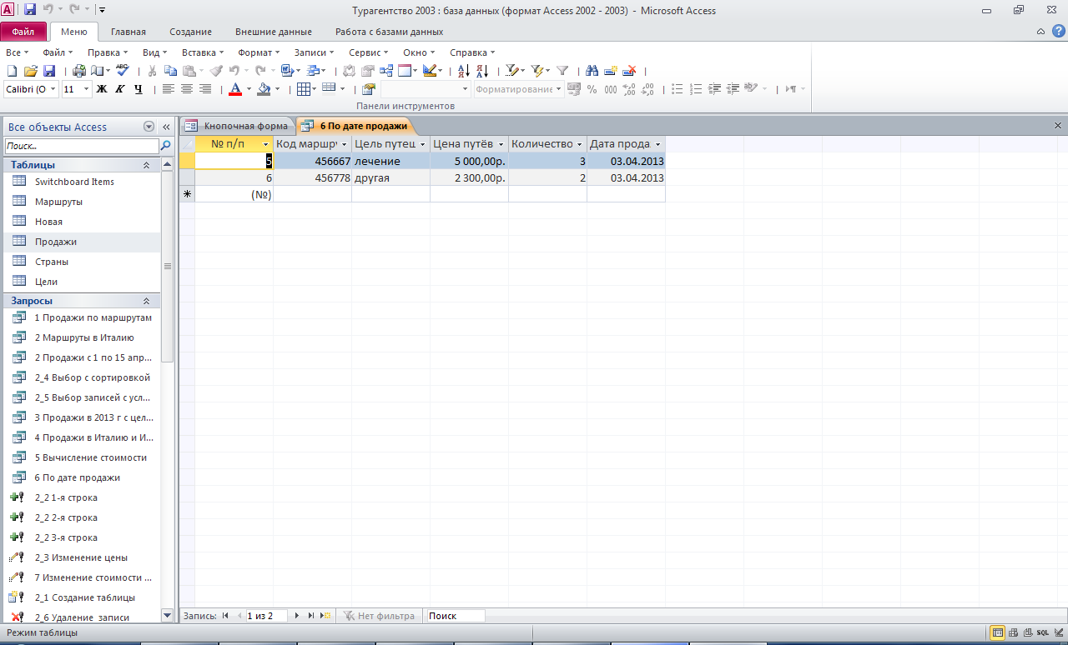

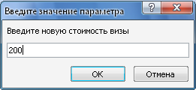

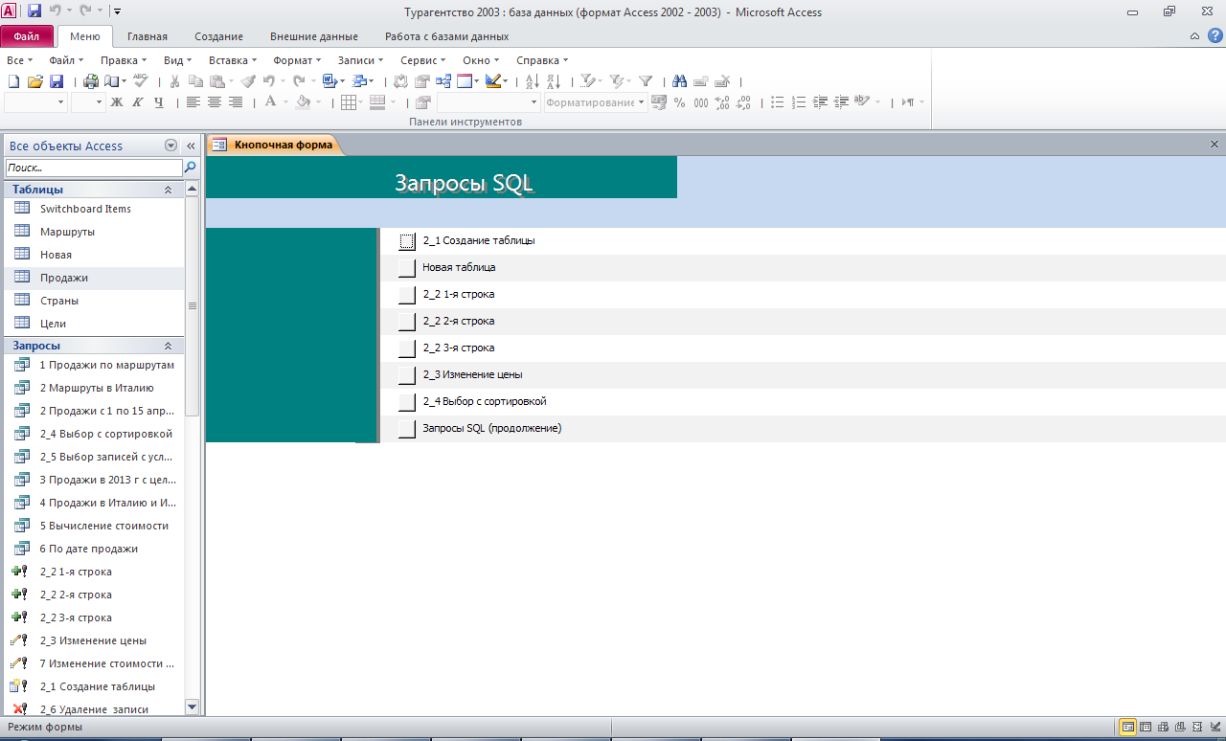

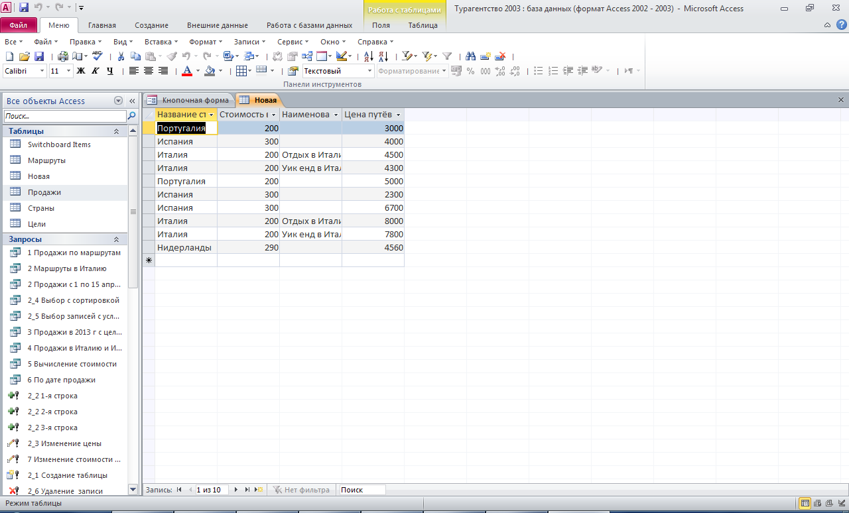

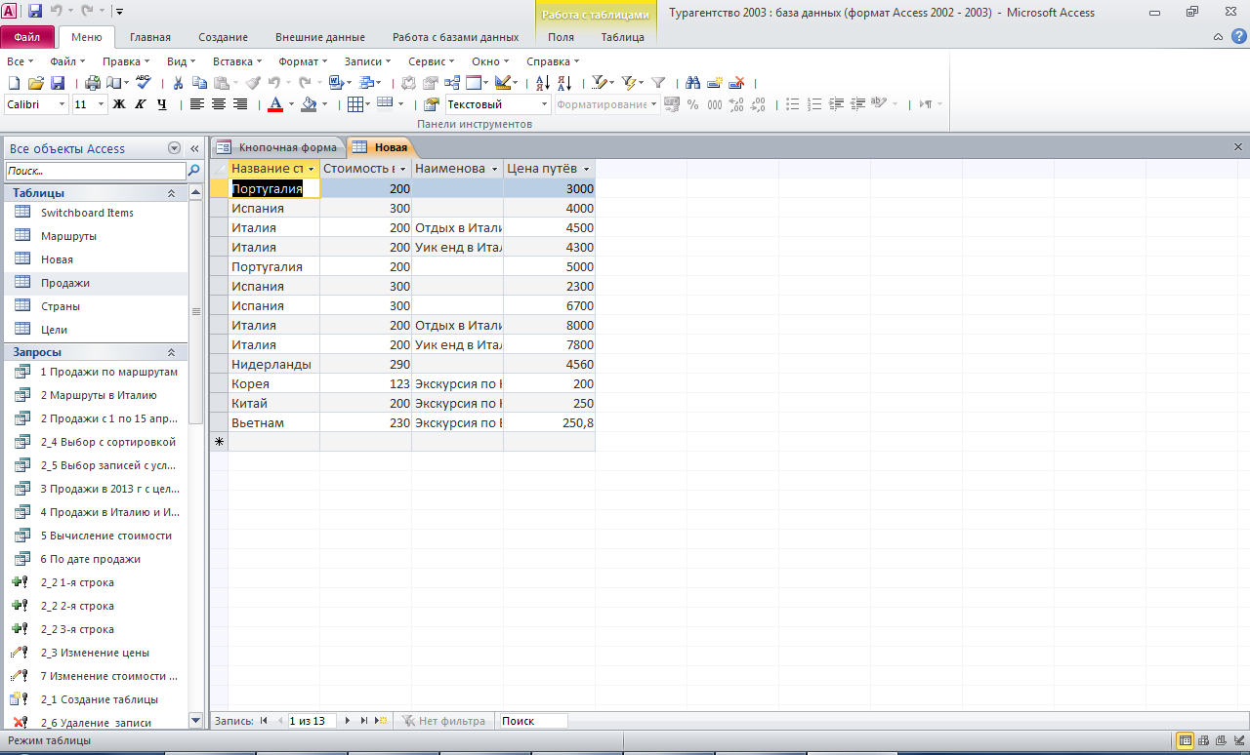

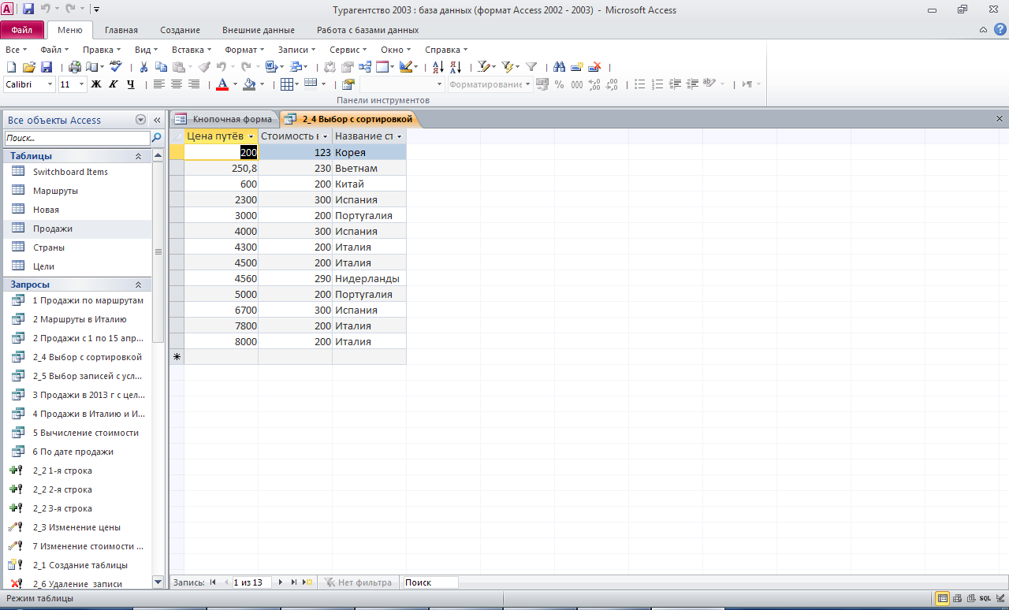

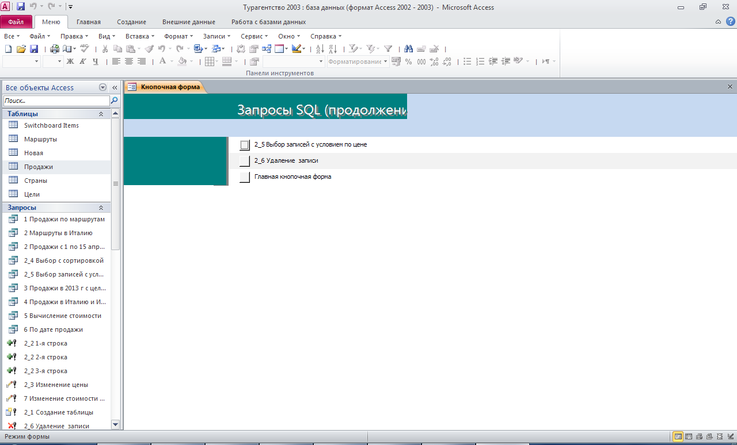

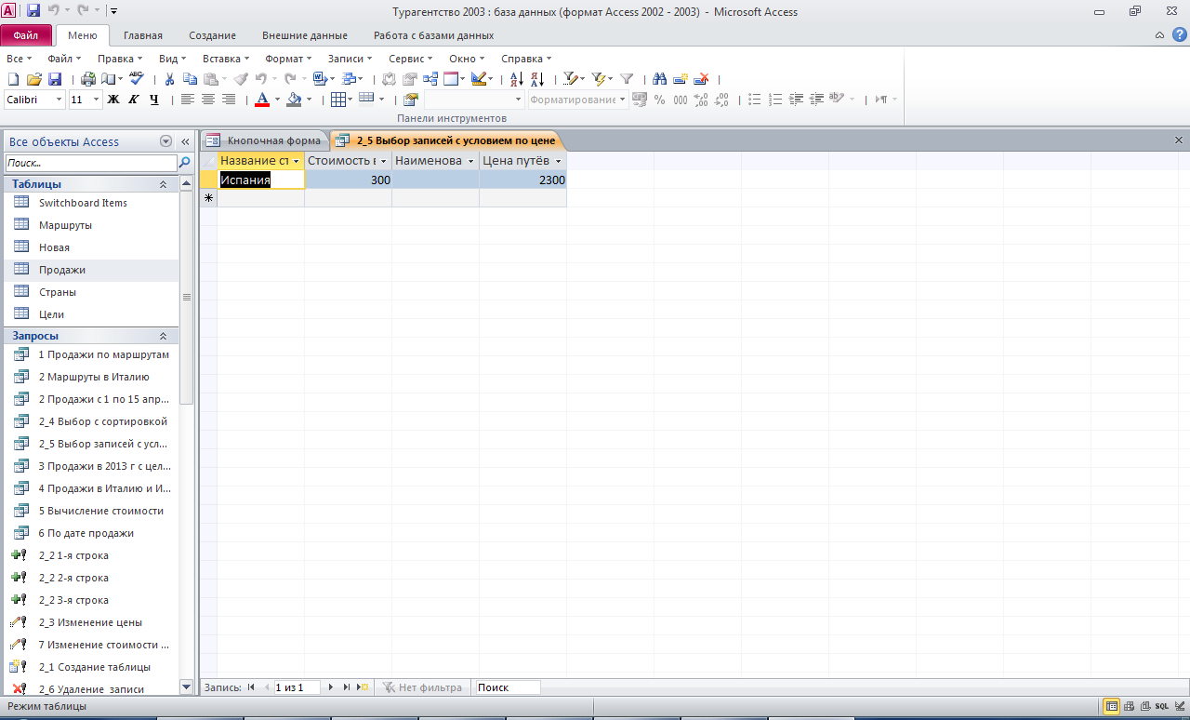

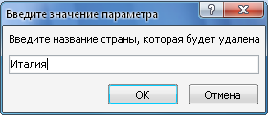

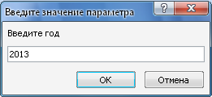

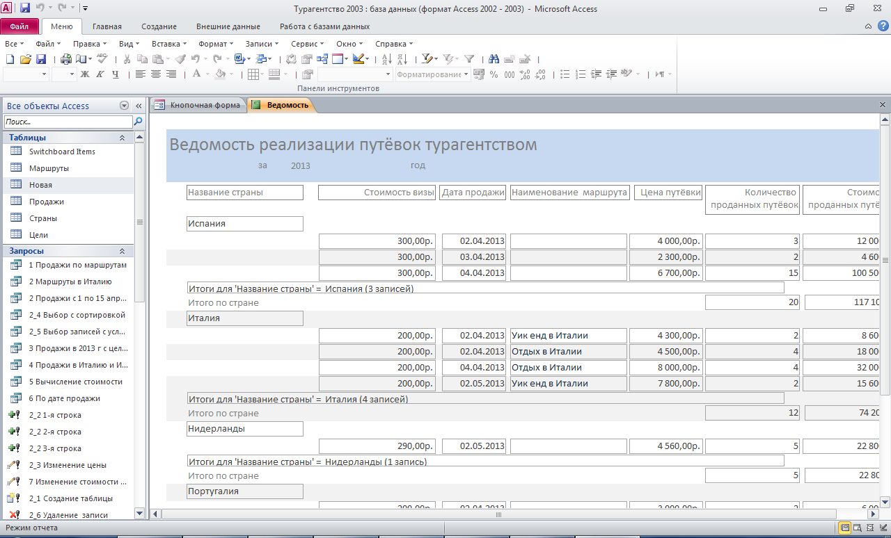

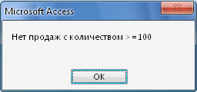

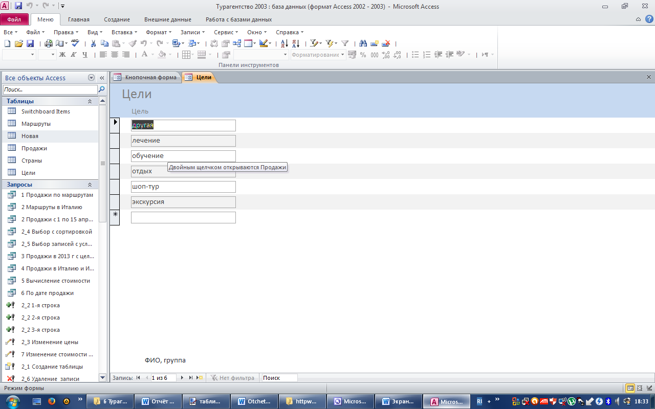

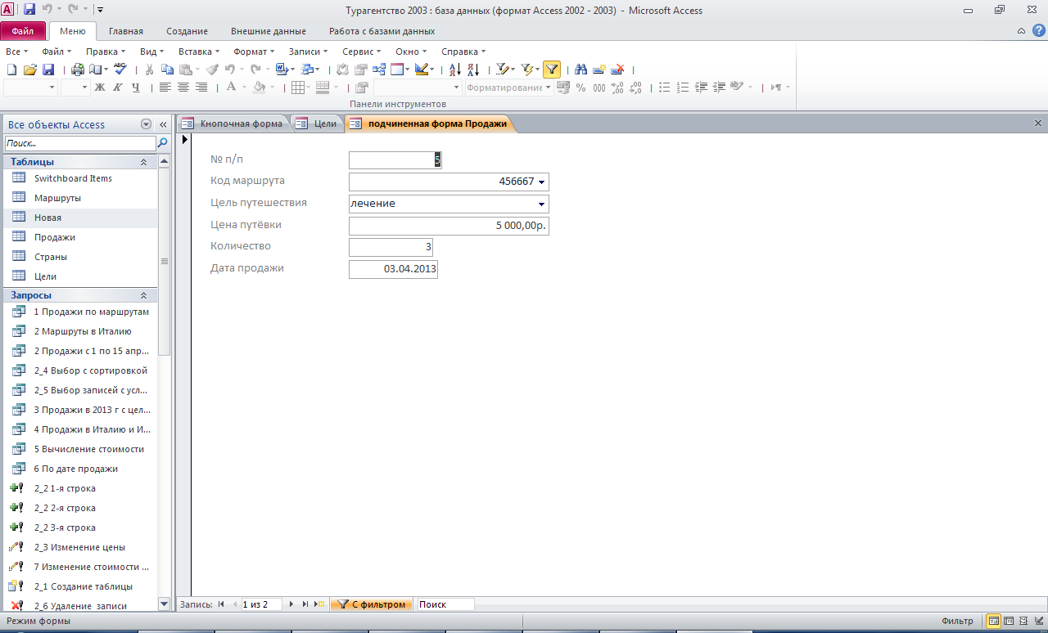

Этот отчёт взят с сайта <http://access.avorut.ru>

[Скачать готовую базу данных access «Турагентство»](http://access.avorut.ru/load/0-0-0-139-20)

[Пароль для базы данных «Турагентство»](http://www.oplata.info/asp/pay_wm.asp?id_d=1616714)

Другие [готовые базы данных access](http://access.avorut.ru)

1. Скачать базу данных (БД) «Турагентство» MS Access [Скачать базу данных (БД) «Турагентство» MS Access](http://access.avorut.ru/load/3-1-0-139)
2. Скачать базу данных (БД) «Туристическое агентство» MS Access [Скачать базу данных (БД) «Туристическое агентство» MS Access](http://access.avorut.ru/load/3-1-0-69)
3. Скачать базу данных (БД) Аэропорт [Скачать базу данных (БД) Аэропорт](http://access.avorut.ru/load/bazy_dannykh_ms_access/kontrolnye_raboty_po_bazam_dannykh_ms_access/skachat_bazu_dannykh_bd_aehroport/3-1-0-128)
4. Скачать базу данных (БД) Бронирование авиабилетов 1 [Скачать базу данных (БД) Бронирование авиабилетов 1](http://access.avorut.ru/load/bazy_dannykh_ms_access/kontrolnye_raboty_po_bazam_dannykh_ms_access/skachat_bazu_dannykh_bd_bronirovanie_aviabiletov_1/3-1-0-110)
5. Скачать базу данных (БД) Бронирование авиабилетов 2 [Скачать базу данных (БД) Бронирование авиабилетов 2](http://access.avorut.ru/load/bazy_dannykh_ms_access/kontrolnye_raboty_po_bazam_dannykh_ms_access/skachat_bazu_dannykh_bd_bronirovanie_aviabiletov_2/3-1-0-111)
6. Скачать базу данных (БД) «Продажа авиабилетов» MS Access [Скачать базу данных (БД) «Продажа авиабилетов» MS Access](http://access.avorut.ru/load/3-1-0-23)
7. Скачать базу данных (БД) «Автовокзал» MS Access [Скачать базу данных (БД) «Автовокзал» MS Access](http://access.avorut.ru/load/3-1-0-54)
8. Скачать базу данных (БД) «АСУ диспетчера ЖД вокзала» MS Access [Скачать базу данных (БД) «АСУ диспетчера ЖД вокзала» MS Access](http://access.avorut.ru/load/3-1-0-18)
9. Скачать базу данных (БД) «Гостиница» MS Access [Скачать базу данных (БД) «Гостиница» MS Access](http://access.avorut.ru/load/3-1-0-51)
10. Скачать базу данных (БД) Дом отдыха [Скачать базу данных (БД) Дом отдыха](http://access.avorut.ru/load/bazy_dannykh_ms_access/kontrolnye_raboty_po_bazam_dannykh_ms_access/skachat_bazu_dannykh_bd_dom_otdykha/3-1-0-116)
11. Скачать базу данных (БД), содержащую сведения об учёте клиентов гостиницы.  [Скачать базу данных (БД), содержащую сведения об учёте клиентов гостиницы.](http://access.avorut.ru/load/3-1-0-6)
12. Скачать базу данных (БД) «Водолечебница» MS Access [Скачать базу данных (БД) «Водолечебница» MS Access](http://access.avorut.ru/load/3-1-0-16)
13. Скачать базу данных (БД) «Добровольное медицинское страхование» MS Access [Скачать базу данных (БД) «Добровольное медицинское страхование» MS Access](http://access.avorut.ru/load/3-1-0-75)
14. Скачать базу данных (БД) «Спорт» MS Access [Скачать базу данных (БД) «Спорт» MS Access](http://access.avorut.ru/load/3-1-0-91)
15. Скачать базу данных (БД) Спорт (Командные виды спорта)  [Скачать базу данных (БД) Спорт (Командные виды спорта)](http://access.avorut.ru/load/bazy_dannykh_ms_access/kontrolnye_raboty_po_bazam_dannykh_ms_access/skachat_bazu_dannykh_bd_sport_komandnye_vidy_sporta_velosipednyj_sport_2007_2010/3-1-0-125)
16. Скачать базу данных (БД), содержащую сведения о футбольных командах. [Скачать базу данных (БД), содержащую сведения о футбольных командах.](http://access.avorut.ru/load/3-1-0-2)
17. Скачать базу данных (БД) «Прокат автомобилей» MS Access [Скачать базу данных (БД) «Прокат автомобилей» MS Access](http://access.avorut.ru/load/3-1-0-64)
18. Скачать базу данных (БД) Городской транспорт  [Скачать базу данных (БД) Городской транспорт](http://access.avorut.ru/load/bazy_dannykh_ms_access/kontrolnye_raboty_po_bazam_dannykh_ms_access/skachat_bazu_dannykh_bd_gorodskoj_transport/3-1-0-127)
19. Скачать базу данных (БД) Телефонная станция  [Скачать базу данных (БД) Телефонная станция](http://access.avorut.ru/load/bazy_dannykh_ms_access/kontrolnye_raboty_po_bazam_dannykh_ms_access/skachat_bazu_dannykh_bd_telefonnaja_stancija/3-1-0-124)

Полный список тем для баз даных MS Access здесь: <http://access.avorut.ru>